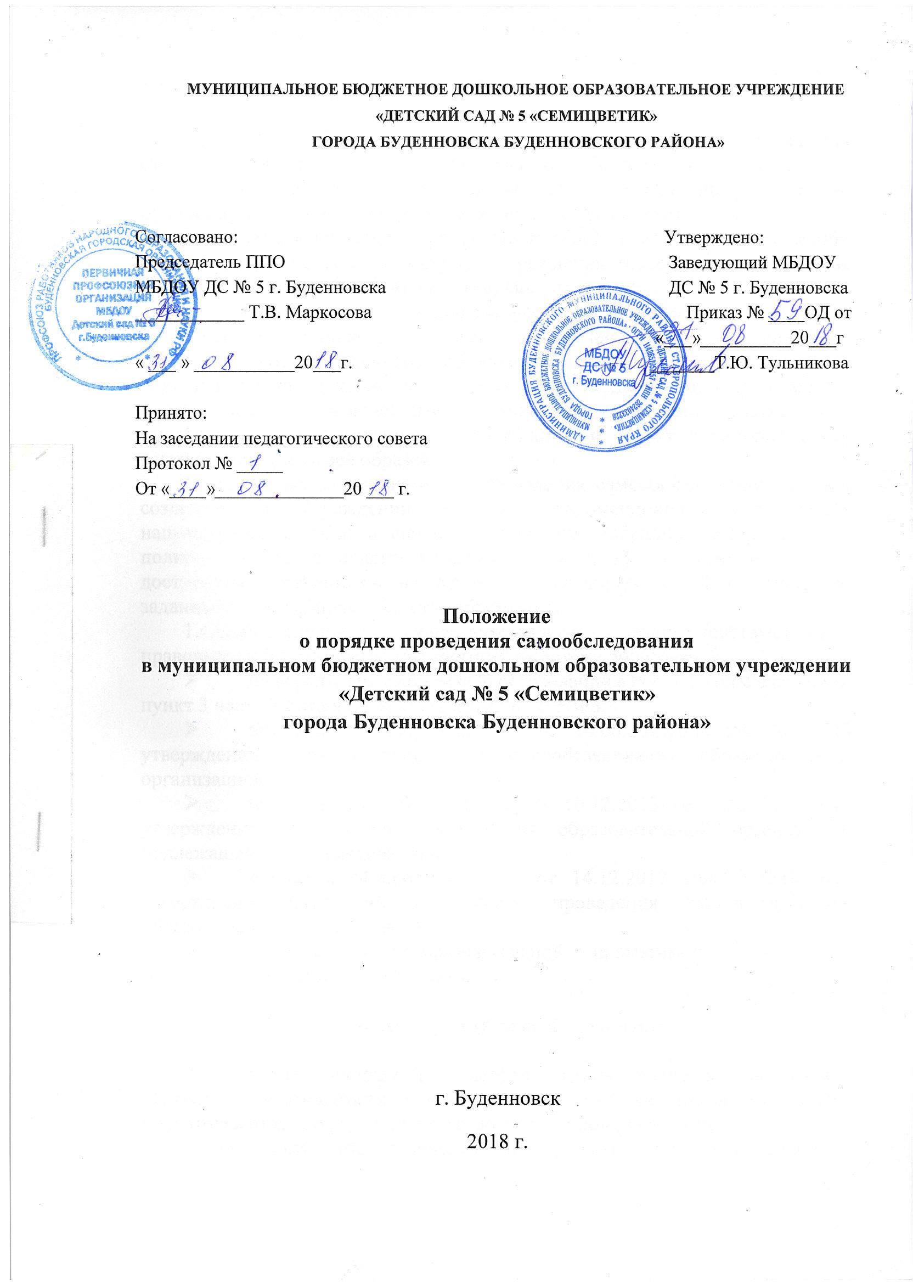

**1.Общие положения**

1.1. Настоящее Положение устанавливает порядок проведения самообследования муниципального бюджетного дошкольного образовательного учреждения «Детский сад № 5 «Семицветик» города Буденновска Буденновского района» (далее – Учреждение).

1.2. Самообследование представляет собой оценку образовательной деятельности, системы управления Учреждения, содержания и качества образовательной деятельности, степень готовности воспитанников к обучению в школе, качества кадрового, учебно-методического, материально-технического, медико-социального обеспечения, функционирования внутренней системы качества образования, а также анализ показателей деятельности учреждения, подлежащих самообследованию, установленных федеральным органом исполнительской власти, осуществляющим функции по выработке государственной политики и нормативно-правовому регулированию в сфере образования.

1.3.Основным источником для проведения самообследования является созданная в Учреждении система информационного обеспечения, направленная на сбор и анализ информации, поданной своевременно, в полном объеме, с анализом, качественной и количественной оценкой достигнутых результатов на основе поставленных целей и критериев, заданных мониторингом качества образования.

1.4.Самообследование осуществляется в соответствии с действующими правовыми нормативными документами в системе образования:

* Федеральным законом «Об образовании в Российской Федерации» пункт 3 часть 2 статья 29 от 29.12.2012г № 273-ФЗ;
* приказом Минобрнауки РФ от 14.06.2013года ;№ 462 «Об утверждении порядка проведения самообследования образовательной организацией»;
* приказом Минобрнауки РФ от 10.12.2013 года № 1324 «Об утверждении показателей деятельности образовательной организации, подлежащей самообследованию»;
* приказом Минобрнауки РФ от 14.12.2017 года №1218 «Об утверждении изменений в порядок проведения самообследования образовательной организацией»;
* основной общеобразовательной программой дошкольного образования и настоящим Положением.

**2. Цель и задачи самообследования**

2.1. Целью процедуры самообследования является обеспечения доступности и открытости информации о деятельности учреждения, а также подготовка отчета о результатах самообследования (далее отчет).

2.2. Для достижения поставленной цели решаются следующие задачи:

- постоянный сбор информации об объектах самообследования, выполнение функции слежения;

- адаптация, разработка, систематизация нормативно-дидактических материалов, методики изучения качества образовательного процесса;

-   изучение объекта по одним и тем же критериям с целью отслеживания динамики показателей;

 -   своевременное выявление изменений в образовательной деятельности, разработка необходимых коррекционных мер;

-координация деятельности всех участников образовательного процесса по достижению цели.

**3. Объекты самообследования**

3.1. Цели образовательного процесса, их соответствие социальному заказу, образовательным потребностям конкретных субъектов образовательной деятельности

- оценка качества образовательной деятельности, системы управления организации

- мониторинг заболеваемости воспитанников;

- степень освоения воспитанниками основной общеобразовательной программы, их достижения;

- степень готовности воспитанников к дошкольному обучению;

- удовлетворенность различных групп потребителей (родителей, учителей, воспитателей) деятельностью Учреждения.

3.2. Качество образовательного процесса, реализуемого в Учреждении:

- образовательной деятельности, осуществляемой в процессе организации различных видов детской деятельности (двигательной, игровой, коммуникативной, трудовой, познавательно-исследовательской, продуктивной, музыкально-художественной, восприятие художественной литературы) и в ходе режимных моментов;

- организация самостоятельной деятельности воспитанников;

- взаимодействия с семьями воспитанников по реализации основной общеобразовательной программы.

3.3. Качество условий реализации основной общеобразовательной программы дошкольного образования:

   -  кадровое обеспечение;

- материально-техническое обеспечение;

- учебно-материальное обеспечение;

- медико-социальное обеспечения;

- информационно-методическое обеспечение;

- психолого-педагогическое обеспечения.

 3.4. Показатели деятельности подлежащие самообследованию:

- общие сведения о дошкольном образовательном учреждении;

- качество реализации основной общеобразовательной программы дошкольного образования;

- кадровое обеспечение учебного процесса;

- инфраструктура дошкольного образовательного учреждения.

**4. Этапы проведения самообследования**

4.1.Процедура самообследования включает в себя следующие этапы:

-   планирование и подготовку работ по самообследованию Учреждения;

- организацию и проведение самообследования в Учреждении;

-   обобщение полученных результатов и на их основе формирование отчета;

- рассмотрение отчета на Общем собрании Учреждения;

- размещение Отчета на сайте Учреждения;

- предоставление Отчета учредителю.

**5. Порядок проведения самообследования**

5.1. Самообследование образовательной деятельности осуществляется заведующим Учреждения, старшим воспитателем, заведующим хозяйством, медицинской сестрой в пределах компетенции:

*заведующий Учреждения* - общее руководство системой самообследования образовательной деятельности Учреждения и социологический мониторинг: сбор информации социального заказа системе Учреждения; оценка системы управления организации; мониторинг качества условий реализации основной общеобразовательной программы дошкольного образования (материально-техническое, кадровое, финансовое обеспечение, кадровый потенциал);

*старший воспитатель*     – оценка качества реализации образовательной программы дошкольного образования; степень освоения воспитанниками образовательной программы, их достижения; качество условий реализации основной общеобразовательной программы дошкольного воспитания (кадровое, учебно-материальное, информационно-методическое, психолого-педагогическое обеспечение);

*заведующий хозяйством*  – мониторинг материально-технического обеспечения образовательно процесса;

*медицинская служба (медицинская сестра) –* мониторинг медико-социального обеспечения, (отслеживание состояния положительных и отрицательных тенденций здоровья воспитанников, заболеваемость, физическое развитие, состояние всех функциональных систем и др. выявление факторов отрицательно влияющих на самочувствие воспитанников и др.).

5.2. Отчетным периодом является предшествующий самообследованию календарный год..

5.3. Отчет по самообследованию размещается на сайте учреждения и предоставляется учредителю до 20 апреля.

5.3. Низкие показатели в оценке образовательной деятельности Учреждения являются основанием для планирования коррекционных мероприятий по устранению выявленных проблем.

**6. Делопроизводство**

6.1. Результаты самообследования Учреждения оформляются в виде отчета, включающего аналитическую часть и результаты анализа показателей деятельности Учреждения.

6.2. Отчет представленной информации содержит выводы (заключения) о соответствии образовательной организации нормативным правовым актам Российской Федерации и области образования, установленным показателя деятельности, региональным правовым актам, локальным актам Учреждения.

6.3. Отчет подписывается заведующим Учреждения и заверяется печатью.

6.4. Для ознакомления общественности с итогами самообследования отчет размещается на официальном сайте Учреждения в информационно - коммуникационной сети Интернет и направляется учредителю не позднее 20 апреля текущего года.

**7.** **Заключительное положение**

Настоящее Положение вступает в силу с даты его введения, указанной в соответствующем приказе заведующего Учреждением и действует до его изменения или отмены.